《Java语言程序设计》

综合训练项目报告书

班级： 计科12-3
学号： 1206010326
姓名： 赵茜

电子与信息工程学院
计算机科学系

1 项目选题
题目名称：职业介绍信息管理系统
基本要求：
实现职业分类、职业信息管理（职业号、职业类型号、用人单位、需求人数、已聘人数、备注）；
实现用人单位、求职者信息管理；求职者信息设有聘用标志，默认值为未聘用；
实现求职者和职业匹配管理（职业号、求职人员编号）；
实现费用管理，包括用人单位交费情况、求职人员交费情况；

2 功能描述

介绍人员信息
求职者管理
用人单位及职业信息
修改信息
删除信息
查询信息
添加信息
修改信息
删除信息
查询信息
添加信息
修改信息
删除信息
查询信息
添加信息
职业介绍信息管理系统

3 设计方案描述
项目的设计思路：先将整个项目分为三个基本类，即用人单位及职业信息类，求职者信息类，和介绍人信息类。然后再分别针对这三个基本类建立添加，修改，查询，删除这四个功能类，最后用一个管理类实现对这些类的综合。
软件结构：将软件分为一个Manager类，调用其它类；三个基本类JobInformation，Jobhunter，Introducer，定义职业信息，求职者信息，介绍人信息的基本属性，四个功能类Insert,Update,Select,Delete实现添加，修改，查询，删除功能。包的结构为package cn.lntu.t33。
实现方法：先建立JobInformation，Jobhunter，Introducer类，再分别对这三个类建立Insert,Update,Select,Delete类，最后建立一个Manager类。
关键技术：设计了图形界面，用文件实现数据的存储，设计了异常处理。

4 运行效果
初始界面
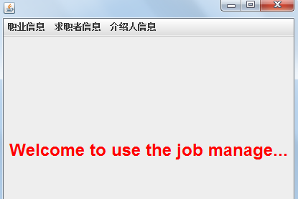

职业信息界面的录入，修改，查询，删除界面
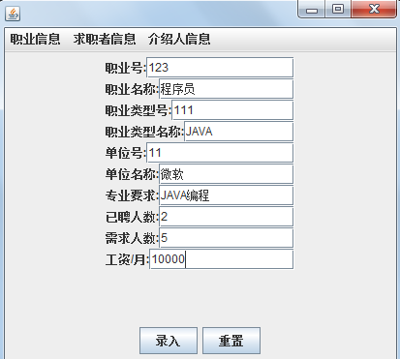

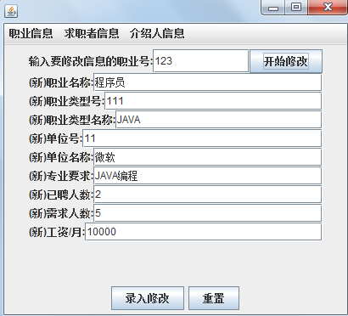

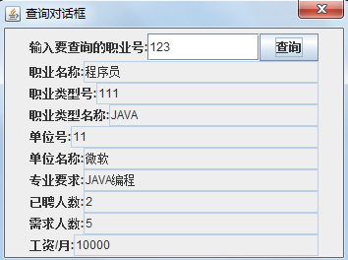

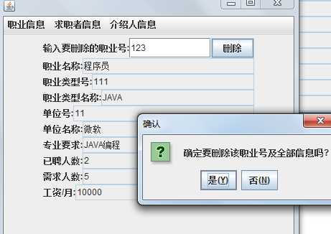

求职者界面的录入，修改，查询，删除界面
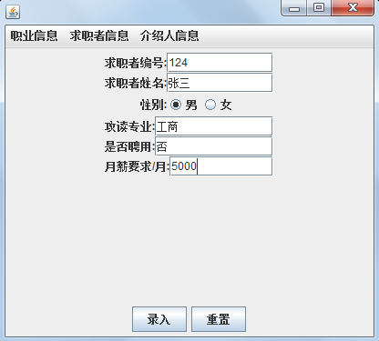

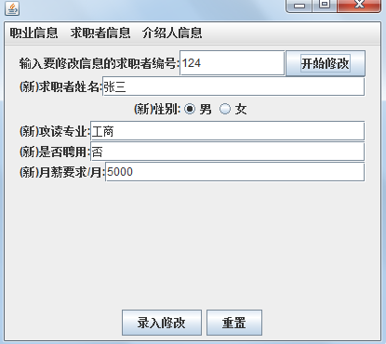

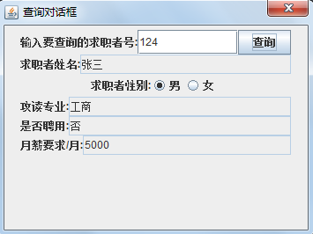

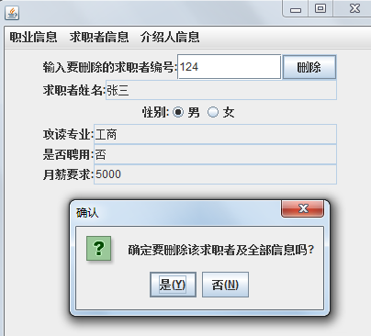

介绍人界面的录入，修改，查询，删除界面
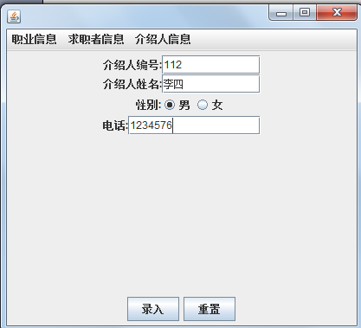

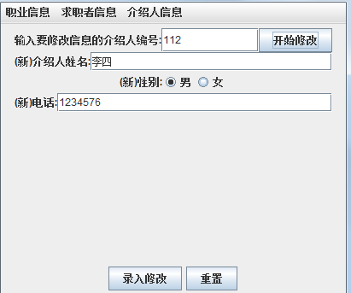

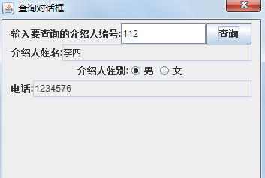

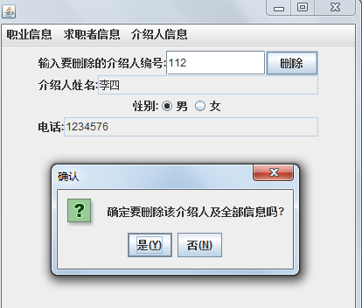

5 项目协作

5.1 项目组织及进程
任务分配情况:
李静静:职业信息，求职者信息和介绍人信息这三个基本类的设计和实现
常玉：功能类中的插入类的设计和实现
王文：功能类中的查询类的设计和实现
王清泉：功能类中的删除类的设计和实现
赵茜：功能类中的修改类和Manage类的设计和实现
阶段性的进展情况:在最开始的时候打算将职业信息中的用人单位，职业分类以及职业信息分为三个类，但在项目进行到中期时发现实现起来较为困难，由于是对文件操作，而这几个类并不是独立的，所以在操作过程中对这几个类都需要判断和查询，比较困难。最后决定将这三个类合并成了一个类。另一个问题是在项目进行到最后的时候，要将这写类在Manage类中进行调用和在图形设计界面中整合。

5.2个人工作总结
李静静:完成了职业信息，求职者信息和介绍人信息这三个基本类的实现
常玉：完成了功能类中的插入类的实现
王文：完成了功能类中的查询类的实现
王清泉：完成了功能类中的删除类的实现
赵茜：完成了功能类中的修改类和Manage类的实现

6 结论
赵茜：在本学期综合训练项目中，为完成这个软件的设计和实现，更好地了解和学习了JAVA的知识，同时在不断地遇到错误，调试和改正的过程中，更深刻地体会了编程过程中的很多技术，提高了我们的动手实践能力。而这个软件虽然实现了添加，修改，查询，删除基本功能，但也存在一些不足。由于本人技术和能力问题改正起来还比较困难。但总体来说还是学到了很多东西。

李静静：在本次java综合训练项目中，我们组的题目职业介绍信息管理系统，其中我主要负责的是职业信息，求职者信息和介绍人信息这三个基本类的设计和实现，在设计过程中主要需要明确主键的区分与信息的完整。

常玉：这次课程设计本人主要参与了功能类中的插入功能、系统实现以及系统测试，实现功能模块。课程设计是我们专业课程知识综合应用的实践训练。这次课程设计不仅是对这学期所学知识的一种综合检验，而且也是对自己动手能力的一种提高，增强了自己实践能力。课程设计使我明白了自己知识还比较欠缺，希望在以后的学习、工作中都应该不断的学习，将课本的理论知识与生活中的实践知识相结合，不断提高自己文化知识和实践能力。

王清泉：经过这次的JAVA程序设计的综合训练，让我深刻了解到了以组为单位，来编写工程项目的重要性，以组为单位来工作，可以让组员之间有良好的交流，也可以在知识方面共同学习。并且，通过这个项目，也让我对JAVA这门语言有了更深刻了了解产生了一定的学习兴趣，同时，在将来的一段时间内，我有可能会，在有兴趣的基础上，深入的学习JAVA这门语言。

王文：实验过程中，首先要将系统要实现的功能分成几大模块，然后每个成员分别完成，在此过程中使我们加深了对java的理解，以及如何进行团队工作的划分，学会发现各组员的长处并将其发挥出来。虽然大家java的学习并不深入，但是在组长的带领和老师的帮助下，我们都努力的完成各自的任务。正确理解各种数据结构的逻辑特性和存储表示和基本操作的算法实现。针对问题的特点选择合适的数据结构，设计实用高效的算法，提高大家的算法设计的能力和动手实验得到技能。

